# 第5周作业

**1.用雅可比迭代法解方程组**



**取 *x*(0)**=**(0,0,0)*T***

迭代次数取7次

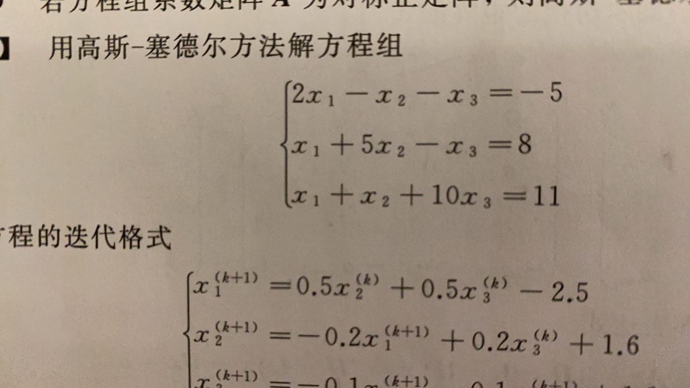

**取 *x*(0)**=**(0,0,0)*T***

迭代K次后满足条件：

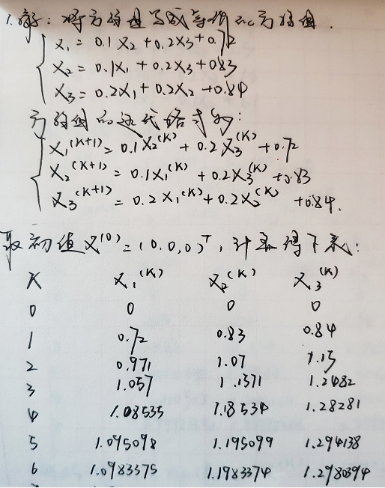

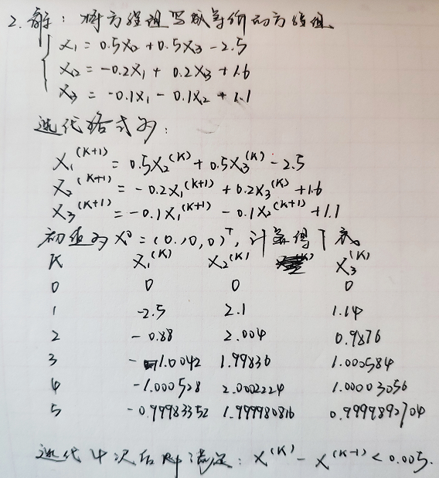

文件统一命名格式： 学号姓名第4周作业。 例如：181240223012张三第4周作业

注意上交时间：2020年4月19号之前